DISEÑO DE INTERFACES WEB UD-2

POSICIONAMIENTO

ÍNDICE

POSICIONAMIENTO 3

A. FLUJO NORMAL 3

B. position 3

C. z-index 5

POSICIONAMIENTO FLOAT 5

A. clear 6

HERRAMIENTA PARA DESARROLLADOR CHROME 15

# POSICIONAMIENTO

El diseño en html pone los elementos en el orden en el que están creados. Con CSS podemos cambiar esta disposición.

## FLUJO NORMAL

Los elementos block se ordenan de arriba abajo y de izquierda a derecha.

Los elementos block tienden a ocupar el ancho del navegador o del elemento que los contenga.

Los elementos inline se alinean para llenar los elementos de bloque.

Este flujo lo normal lo podemos cambiar con position.

## position

Tenía el tipo de posicionamiento del elemento. Acepta los valores:

* *position: static*: los elementos aparecen en el flujo normal del documento.

Es el valor por defecto.

Las propiedades top, left, bottom, right no tienen efecto.

* *position: relative* los elementos con posicionamiento relative se ubican desplazados en top, left, bottom, right en relación con su posición original en el flujo de la página.

El espacio que dejan no lo ocupa nadie. Es decir, el resto de elementos del flujo no se ven afectados por su posicionamiento.

Los solapamientos son posibles. Es interesante usar la propiedad z-index.

No se cambia el tamaño de la caja, por lo que si hay dos valores contradictorios (por ejemplo left: 50px right: 50px) prevalece el que se indica en la propiedad Direction.

Lo que ha ocurrido es que los elementos se han desplazado 30px desde top y 60px desde left con respecto a la posición en la que se deberían encontrar con normalidad.

* *position: absolute*: los elementos con absolute se posicionan desplazados en top, left, bottom, right en relación con su ancestro que lo contenga más cercano, siempre y cuando su posicionamiento no sea static.

El espacio que dejan lo ocupa el resto de bloques.

Al igual que antes, los solapamientos son posibles. Es interesante usar la propiedad z-index.

En el elmento al que se aplica el posicionamiento, la referencia es el área del margen, mientras que en el ancestro es el área del padding.

En este caso los elementos se desplazan a 0px top y 0px left de su primer ancestro que no tenga un posicionamiento estático.

* *position: fixed*: Los elementos con fixed se posicionan desplazados en top, left, bottom, right en relación con el navegador.

En este caso los elementos se han posición a 0px top y 0px left del navegador.

## z-index

Define el orden en la pila del elemento. A mayor número más por encima. Sólo funciona con posiciones absolute, relative y fixed.

# POSICIONAMIENTO FLOAT

## float

Con la propiedad float podemos mover el elemento según le indiquemos. (a la izquierda o a la derecha, etc). El resto de los elementos de ajustan el elemento flotante, sin solapamiento.

Mantiene los márgenes, es decir, se flota todo el elemento, márgenes incluidos.

Se comporta como una isla en un río, dejando que el contenido (el agua) la bordee.

Se posiciona dentro del contenido del elemento del flujo normal sobre el que está.

Se podrá resumir el proceso en:

* Se quitan los elementos a flotar del flujo.
* Se colocan en orden “encima” del documento renderizado en la posición en la que estaban, haciendo que el contenido los rodee.

## clear

Seguimos que los elementos colindantes con el float no se reajusten con la posición del float, les ponemos la propiedad clear.

Es posible cancelar, para un elemento que ha de fluir sobre un flotante, la forma de actuar por defecto. Es decir, evita que el contenido fluya colocando el elemento debajo del flotante.

Se consigue indicándole que tiene que empezar el primer hueco “limpio” que encuentre debajo del float.

Se indica por qué lado elemento no debe seguir el flujo de flotante.

## EJEMPLO DE PÁGINA WEB FLOTANTE

Vamos a usar este documento HTML para explicar el funcionamiento del posicionamiento float.

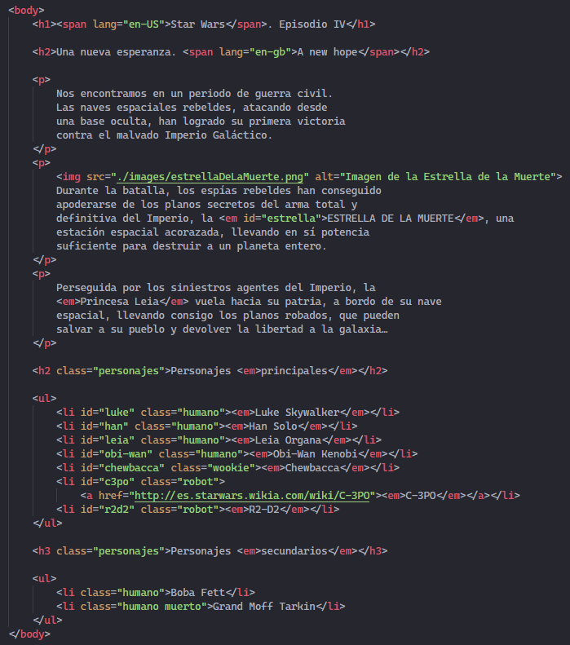

Y este documento CSS:

El resultado en pantalla sería el siguiente:

Obviamente este diseño no es correcto porque la imagen rompe el flujo de la página, así que vamos a flotarla a la derecha.

Con esto hemos conseguido que el diseño quede mejor. Lo que ha pasado es que la imagen se ha colocado por encima de los párrafos y ha hecho que el texto de estos fluya rodeando la imagen.

En el caso de que no queramos que el tercer párrafo no se vea afectado por el float podríamos usar la propiedad clear con el valor right.

Con esto hacemos que el párrafo se desplace hacia abajo para dejar el espacio a la imagen.

Vamos a añadir un span a este párrafo:



Si convertimos en flotante hacia la derecha a este span conseguimos esto:

El diseño web se ha vuelto a romper, para solucionar esto vamos a fijar el ancho del espan, por ejemplo a 100px.

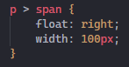

Podemos ponerle un margen también:

Se podría suponer que en este caso el span desplazará al párrafo hacia abajo (porque tiene la propiedad clear asignada) pero el resultado es que todo permanece en su lugar.

Esto se debe a que el span está contenido dentro del párrafo, si sacamos el span de ese lugar, el resultado sí será un desplazamiento del elemento <p>.

Además como se puede ver los elementos flotantes se van acumulando a la derecha sin llegar a solaparse.

Ahora vamos a eliminar los dos elementos flotantes del HTML y vamos a hacer que el párrafo 2 sea flotante hacia la izquierda con un width de 300px.

El párrafo 3 se ha colocado a la derecha del párrafo 2 pero también lo ha hecho el encabezado de los personajes principales.

Vamos a hacer ahora que los párrafos sean todos flotantes a la izquierda con un width de 300px. Además para evitar que los encabezados se muevan, vamos a usar la propiedad clear con valor left.

Si la pantalla supera los 900px de ancho:

Si la pantalla tiene menos de 900px de ancho:

Es decir, le hemos aportado cierta flexibilidad a nuestro diseño y responde a las dimensiones de la pantalla colocando o bien los 3 párrafos flotantes uno a tras otro (flotados a la izquierda) o bien coloca los que entran en el ancho de la pantalla y manda al restante (o restantes en el caso de menos de 600px de ancho) a la siguiente línea flotándolo a la izquierda.

Por su parte el encabezado de los personajes principales ahora ya no se ve afectado por la flotación y se mantiene en su posición.

Ahora vamos a colocar dos párrafos flotantes en un contenedor, uno hacia la izquierda y otro hacia la derecha.

El resultado es que, de nuevo, nuestro diseño web se rompe:

El tercer párrafo se ha situado justo entre los otros 2 párrafos. Esto sucede porque el section que hemos creado para meter nuestros dos párrafos a colapsado ya que sus elementos se han salido del flujo normal de la página, para solucionar esto podemos utilizar la propiedad overflow con el valor hidden.

Si ponemos ahora que el 3º párrafo sea flotante a la derecha:

El diseño se mantiene como hasta ahora porque el párrafo 3 no tiene espacio donde colocarse, el section ocupa el 100% del ancho disponible y el párrafo 3 se encuentra en otro contexto diferente.

Ahora bien, si quitamos el overflow: hidden, el contexto del section desaparece y el diseño web se vuelve a romper.

Para solucionar esto tenemos varias formas, una de ellas, es crear un div vacío dentro del section.

Y hacemos que ese div tenga un clear: both.

Otra opción a esto es usar el pseudo-elemento after sobre el section.

De esta manera lo encapsulamos y podríamos convertirlo en una clase que podríamos usar en varios puntos de nuestra web.

# HERRAMIENTA PARA DESARROLLADOR CHROME

Esta herramienta disponible en “Más Herramientas” 🡪 “Herramientas para desarrolladores” y nos permite analizar en tiempo real el comportamiento de nuestra página html, viendo los errores que pueda tener, los atributos que se toman de estilo teniendo en cuenta la herencia y cómo se sobreescriben unas reglas con otras, etc…

